**Чорноморський національний університет**

**імені Петра Могили**

**Факультет комп’ютерних наук**

**Кафедра інженерії програмного забезпечення**

**ЗВІТ**

*з практичної роботи № 1*

**«Створення БД і ПЗ для оброблення специфікації проектів»**

Дисципліна «Проєктування інформаційних систем»

Спеціальність: **Інженерія програмного забезпечення**

121 – ПР.ПЗ.01 – 408.21810826

***Студент***

_____________________В. Ю. Фіник

(підпис)

__________________

(дата)

***Викладач***

______________________М. Т. Фісун

(підпис)

__________________

(дата)

**м. Миколаїв – 2022 рік**

Завдання

Створити базу даних та розробити ПЗ її ведення з перевіркою коректності та цілісності БД.

Хід роботи

Для виконання даної роботи було використано програмне забезпечення Microsoft Visual Studio, Microsoft SQL Server Management Studio 18. Для розробки застосунку було використано ASP.NET Core MVC і .NET 7.0.

Задля створення таблиць було використано Entity Framework, який генерує SQL код в залежності від моделей та створених міграцій. В результаті було створено такі таблиці:

1. TypePr

Позначення:

1. TypePr – типи предметів.
2. CdTp – код типу предмета.
3. NmTp – назва предмету.

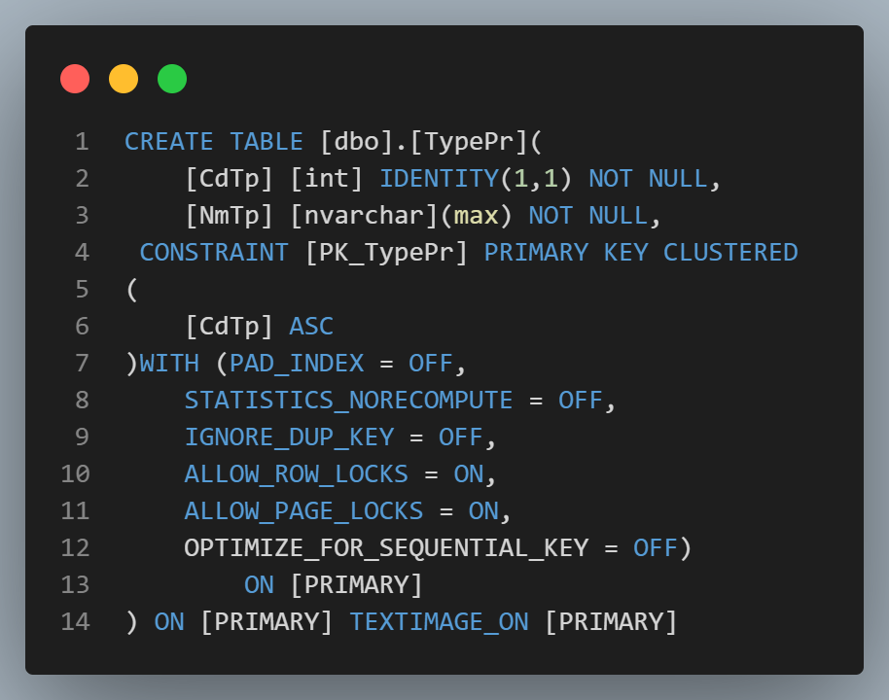

Рисунок – SQL-код створення таблиці TypePr в MSSQL

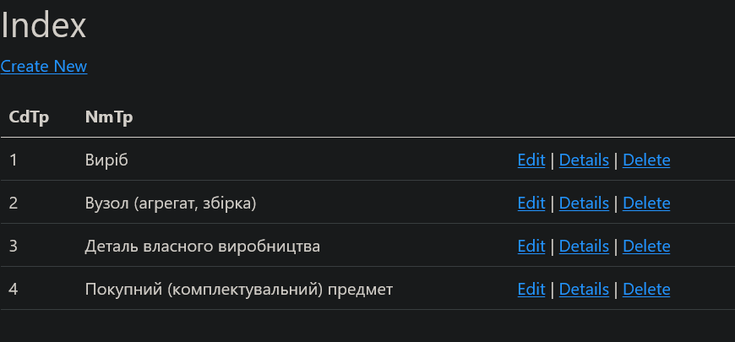

Рисунок – Перегляд даних таблиці TypePr в створеному ПЗ

1. GLPR

Позначення:

1. GLPR – головна предметна (таблиця).
2. CdPr – код предмету.
3. NmPr – назва предмету.
4. CdTp – код типу предмету.

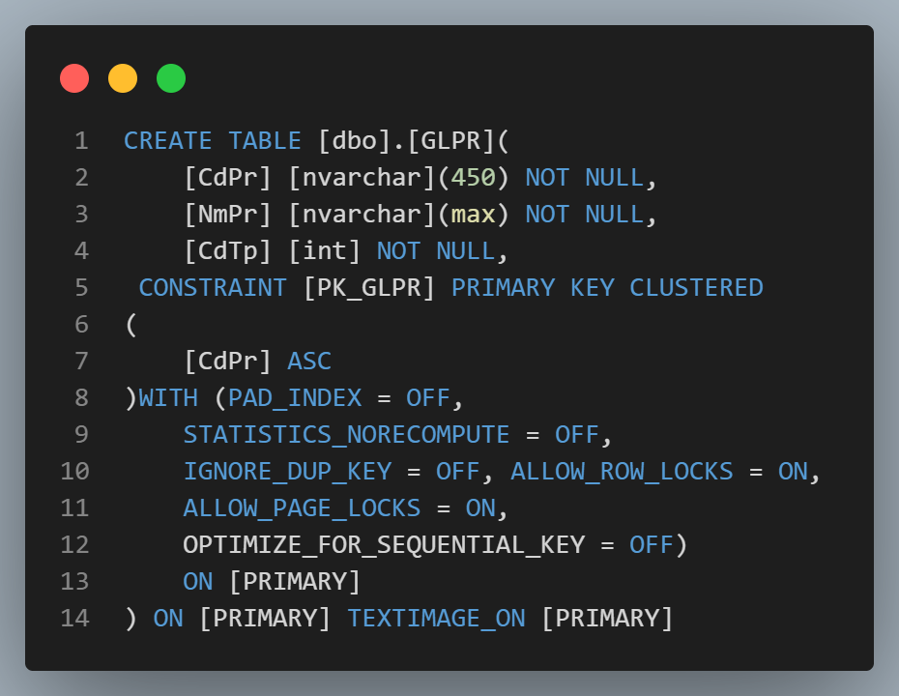

Рисунок – SQL-код створення таблиці GLPR в MSSQL

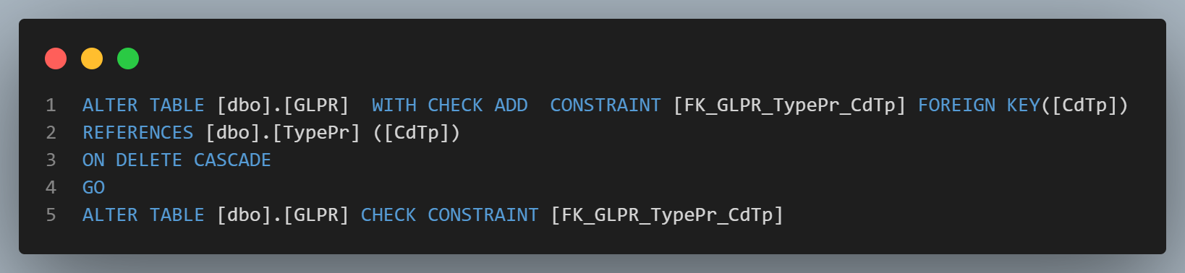

Рисунок – Додатковий код встановлення зовнішнього ключа таблиці GLPR

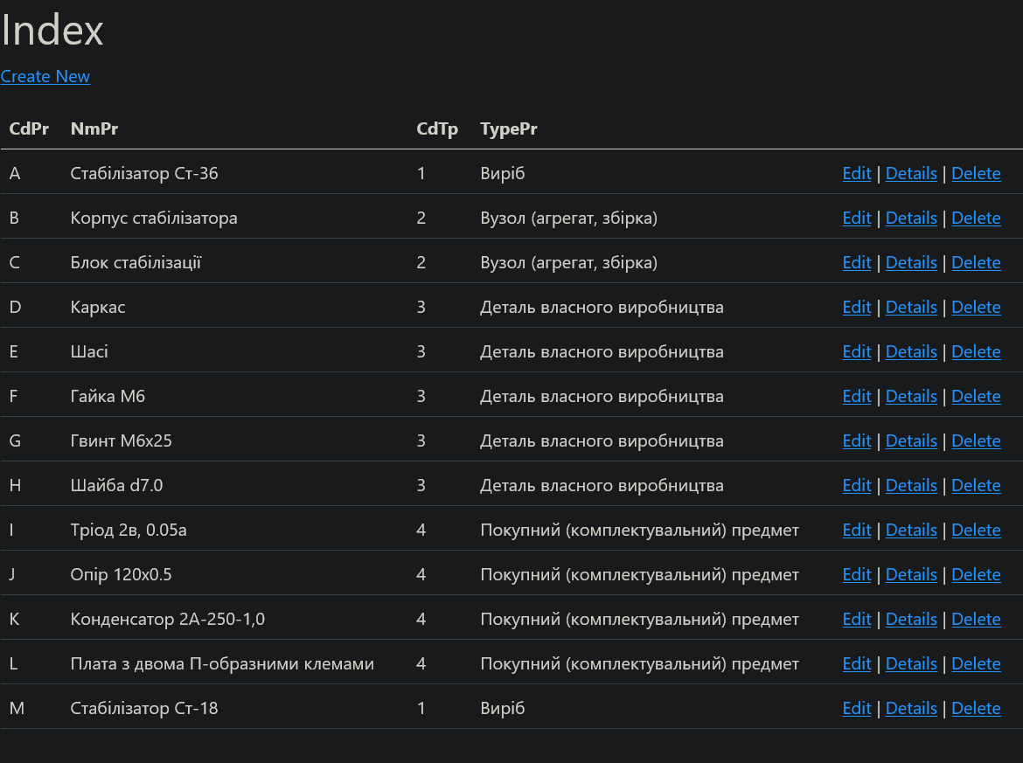

Рисунок – Перегляд даних в таблиці GLPR в створеному ПЗ

1. Spec

Позначення:

1. Spec – специфікації складених предметів.
2. CdSb – код складеного предмету з множини {1, 2} (виріб або вузол)
3. CdKp – код кінцевого предмету з множини {3, 4} (покупні предмети або деталі власного виробництва)
4. QtyKp – кількість компонент, що входять до складеного предмету

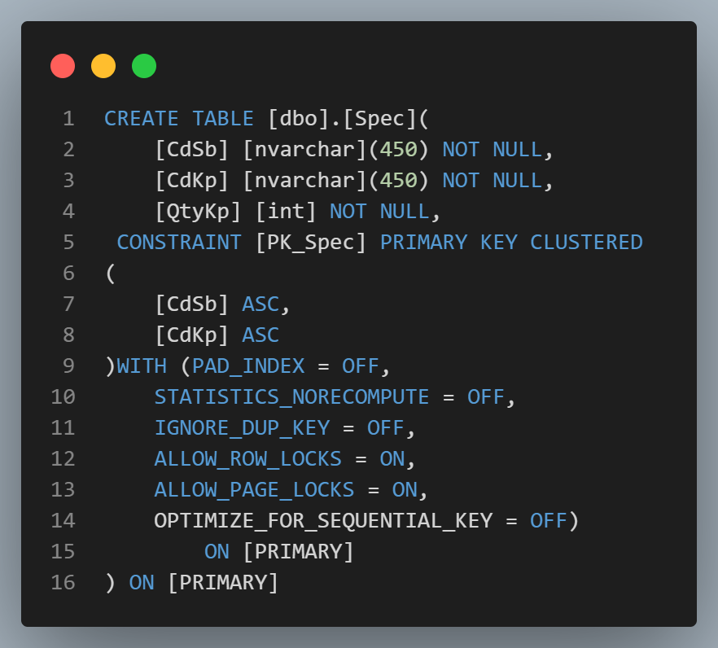

Рисунок – SQL-код створення таблиці Spec

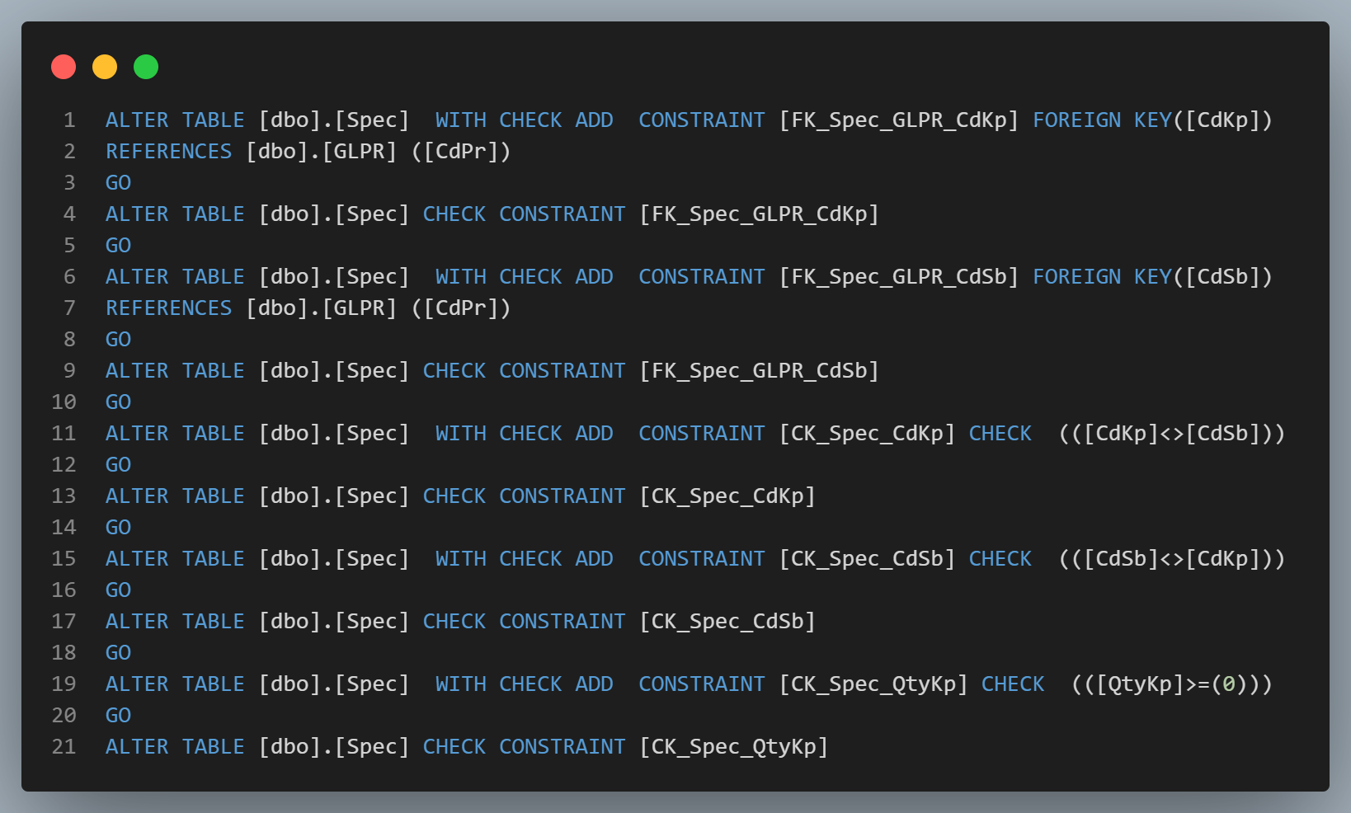

Рисунок – Додатковий код встановлення обмежень і ключів таблиці Spec

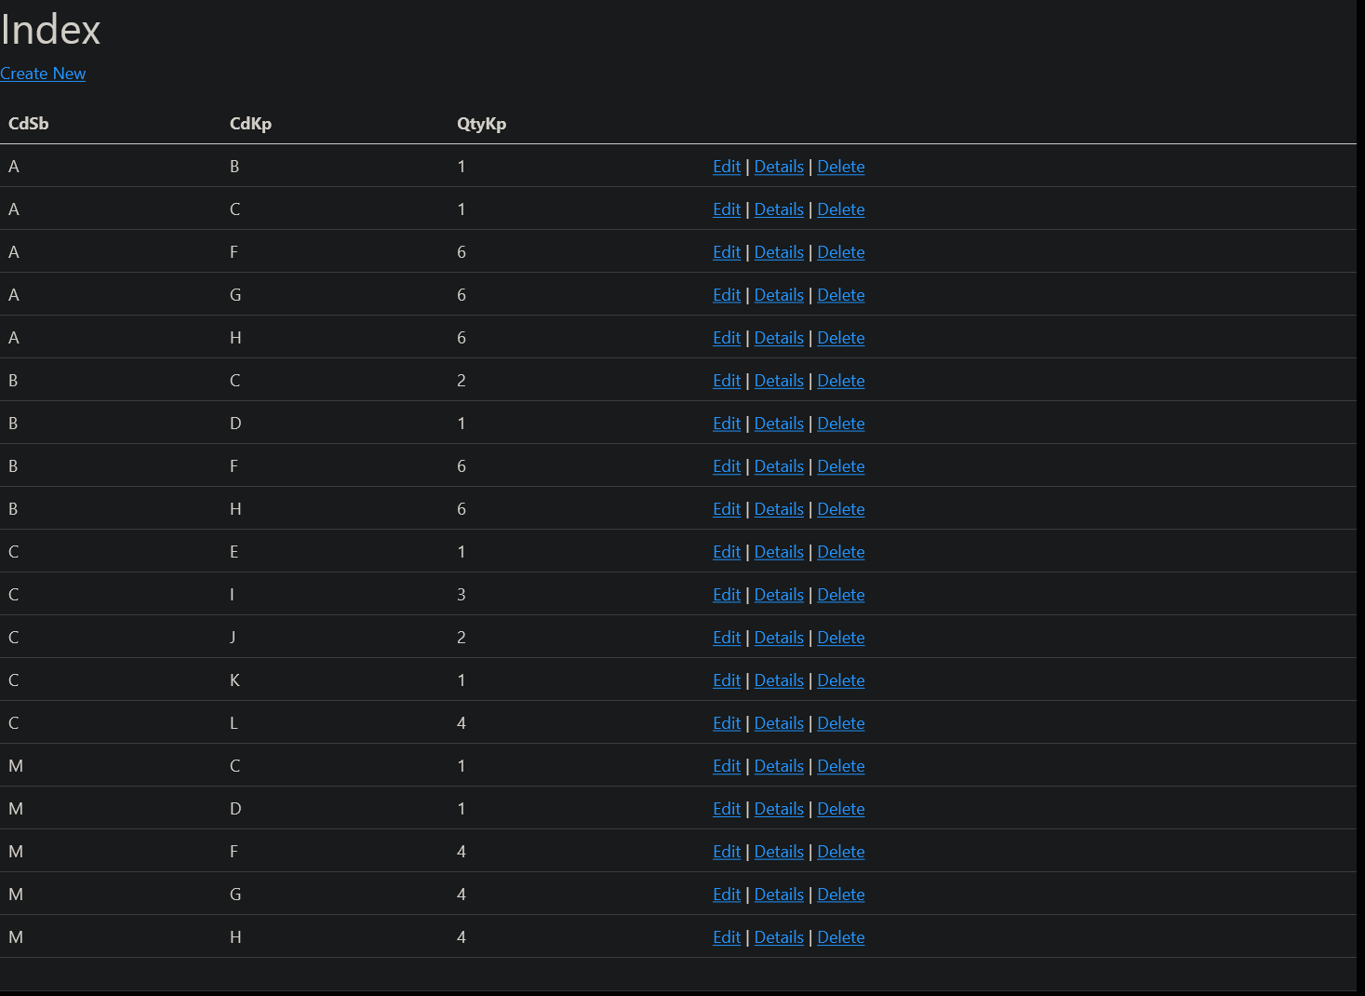

Рисунок – Перегляд даних таблиці Spec у створеному ПЗ

Створене ПЗ викладено на Github: <https://github.com/FVladislove/InformationSystemsDesign>

Висновок

Було створено базу даних шляхом попередньої реалізації моделі даних (Code first метод), заповнено їх даними в створеному програмному забезпеченні. Розглянуто нові шляхи і способи обмеження полів шляхом встановлення Атрибутів даних (Data attributes), редагуванням файлу міграції.